Resolución del Pleno del Instituto de Transparencia, Acceso a la Información Pública y Protección de Datos Personales del Estado de México y Municipios, con domicilio en Metepec, Estado de México, del cuatro de mayo dos mil veintitrés.

VISTO el expediente formado con motivo del Recurso de Revisión 17132/INFOEM/IP/RR/2022, promovido por XXXXXXX XXXXX XXXXXXX a quien en lo subsecuente se le denominará EL RECURRENTE, en contra de la respuesta de la Universidad Digital del Estado de México, que en lo subsecuente se le denominará EL SUJETO OBLIGADO, se procede a dictar la presente resolución con base en lo siguiente:

ANTECEDENTES

I. De la Solicitud de Información

El nueve de noviembre de dos mil veintidós, EL RECURRENTE presentó a través del Sistema de Acceso a la Información Mexiquense, que en lo subsecuente se denominara EL SAIMEX ante EL SUJETO OBLIGADO, la solicitud de acceso a la Información Pública, la cual se le asignó el número de expediente 00049/UDEM/IP/2022, mediante la cual requirió:
“Buenas tardes Solicito Oficio donde se le designa o bien el poder notarial de la representación legal para la Universidad Digital del Estado de México de la Licenciada Janeth Miriam Flores Lima, así mismo solicito en versión pública me sea proporcionado el Título y la cédula de la servidora pública antes citada. Gracias” (Sic)

MODALIDAD DE ENTREGA: vía SAIMEX.

II. Turno de requerimiento del Sujeto Obligado
En cumplimiento al artículo 162 de la Ley de Transparencia y Acceso a la Información Pública del Estado de México y Municipios, el diez de noviembre de dos mil veintidós, el Titular de la Unidad de Transparencia del SUJETO OBLIGADO, turnó los requerimientos de información a los servidores públicos habilitados que estimó pertinente, a fin de colmar la solicitud de acceso a la información; tal y como, se aprecia en la siguiente imagen:
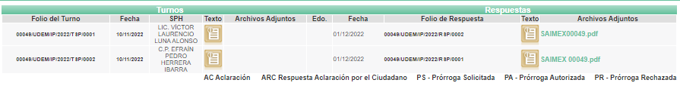
III. Respuesta del Sujeto Obligado
El primero de diciembre de dos mil veintidós, EL SUJETO OBLIGADO dio respuesta a la solicitud de información en los siguientes términos:

“C. P E T I C I O N A R I O D E I N F O R M A C I Ó N.- En atención a la solicitud de información pública, identificada con el número de folio 00049/UDEM/IP/2022 de fecha nueve de noviembre de dos mil veintidós, presentada a través del Sistema de Acceso a la Información Mexiquense. De conformidad con lo establecido por el artículo 53 fracciones; II, IV, V, VI y 59 fracciones; I, II y III de la Ley de Transparencia y Acceso a la Información Pública del Estado de México y Municipios, informo que a través del Sistema SAIMEX, se envía a usted: • Oficio número 205BR10300/854/2022 de fecha 01 de diciembre de 2022 y anexos respectivos; turnados por el C.P. Efraín Pedro Herrera Ibarra, Subdirector de Administración y Finanzas y Servidor Público Habilitado de este Organismo, el cual da respuesta a la solicitud de información pública realizada. • Oficio número 205BR10001/501/2022 de fecha 01 de diciembre de 2022; turnado por el Lic. Víctor Laurencio Luna Alonso, Abogado General y Servidor Público Habilitado de este Organismo, el cual da respuesta a la solicitud de información pública realizada. • Se anexa el Acta de la Vigésima Primera Sesión Extraordinaria del Comité de Transparencia de la Universidad Digital del Estado de México, de fecha treinta de noviembre de dos mil veintidós, mediante la cual, el Comité de Transparencia confirmó la clasificación parcial como confidencial mediante el Acuerdo No. UDEMEX/CT/002/ACT21EXT/2022, y la clasificación total como reservada mediante el Acuerdo No. UDEMEX/CT/003/ACT21EXT/2022, de la información referente a su solicitud. No omito mencionar, que de acuerdo a lo que señalan los artículos 176, 177 y 178 de la Ley de Transparencia y Acceso a la Información Pública del Estado de México y Municipios, se hace del conocimiento que cuenta con un periodo de 15 días hábiles contados a partir de la fecha de notificación, para interponer el recurso de revisión en su caso. Sin otro particular por el momento, me reitero a sus órdenes (Sic)

Así mismo, EL SUJETO OBLIGADO adjuntó a la respuesta los archivos electrónicos denominados “SAIMEX 00049.pdf”, “SAIMEX00049.pdf”, “Acta_XXI_Sesión_Extraordinaria_UDEMEX.pdf” y “205BR10400_600_2022.pdf” mismos que fueron descritos por el SUJETO OBLIGADO en las líneas insertas con anterioridad y los cuales se insertan para mejor referencia:

SAIMEX 00049.pdf

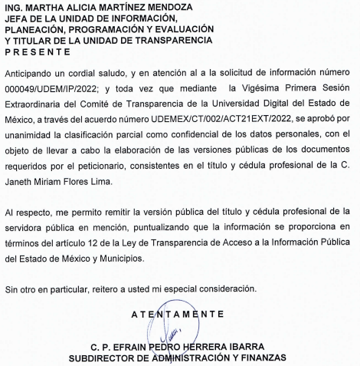
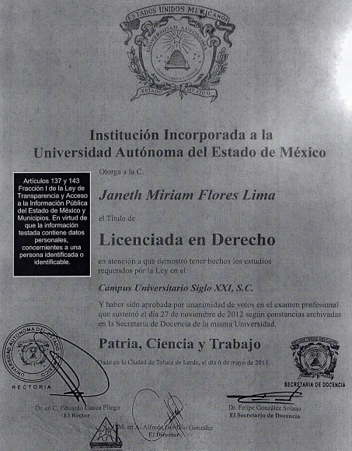

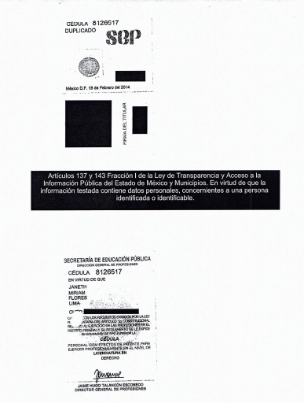
SAIMEX00049.pdf
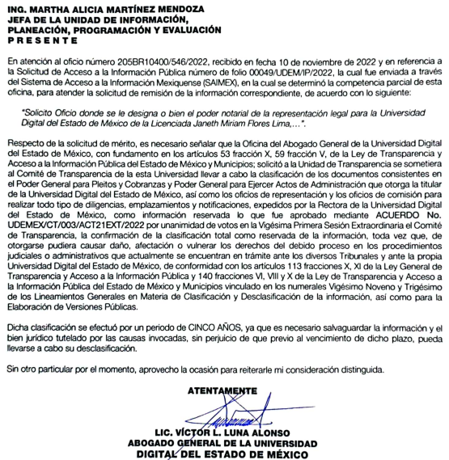
Acta_XXI_Sesión_Extraordinaria_UDEMEX.pdf
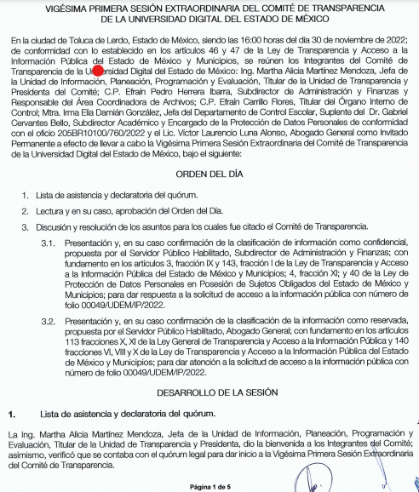
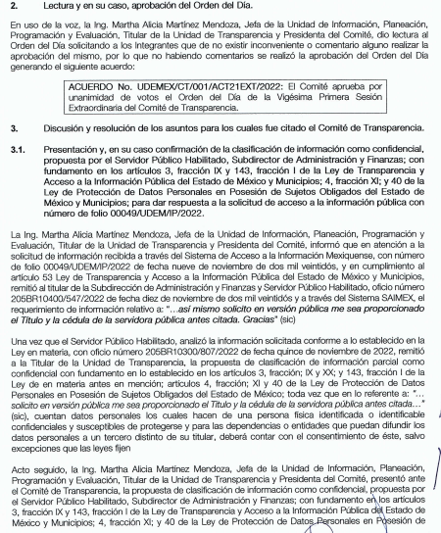
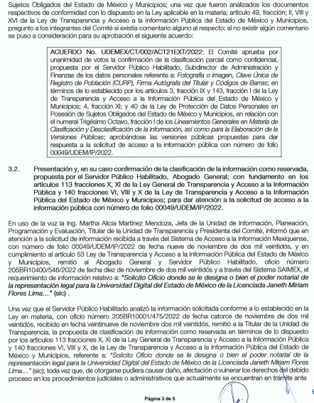
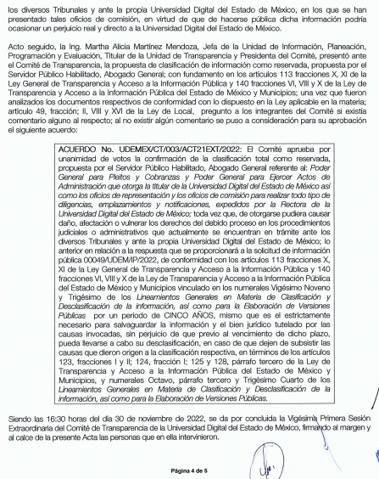
205BR10400_600_2022.pdf
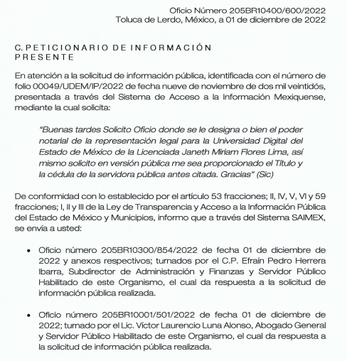
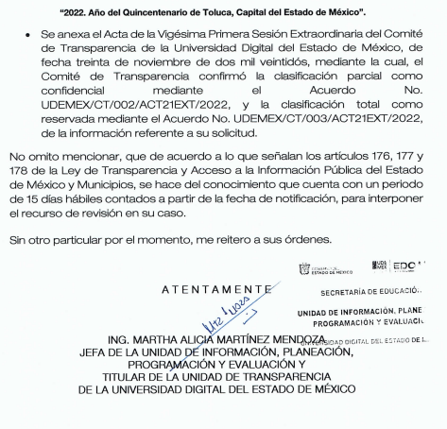

IV. Del Recurso de Revisión
Inconforme por la respuesta proporcionada por el SUJETO OBLIGADO, el cinco de diciembre de dos mil veintidós, se interpuso el Recurso de Revisión materia del presente estudio, mismo que fue registrado en SAIMEX y se le asignó el número de expediente señalado al rubro y mediante el cual impugna lo siguiente:

- Acto impugnado:

“Solicitud de información " (Sic)

- Razones o motivos de inconformidad:

“No se brindó la información requerida” (Sic)

V. Del turno del Recurso de Revisión
El cinco de diciembre de dos mil veintidós, el recurso que se trata se envió electrónicamente al Instituto de Transparencia, Acceso a la Información Pública y Protección de Datos Personales del Estado de México y Municipios y con fundamento en el artículo 185, fracción I de la Ley de Transparencia y Acceso a la Información Pública del Estado de México y Municipios, se turnó mediante SAIMEX, a la Comisionada Sharon Cristina Morales Martínez, a efecto de decretar su admisión o desechamiento.

a) Admisión del Recurso de Revisión
De las constancias del expediente electrónico del SAIMEX, se advierte que el ocho de diciembre de dos mil veintidós, se acordó la admisión a trámite del Recurso de Revisión que nos ocupan; así como la integración del expediente respectivo, mismo que se puso a disposición de las partes, para que en un plazo máximo de siete días hábiles, manifestaran lo que a su derecho conviniera, a efecto de presentar pruebas y alegatos; así como para que EL SUJETO OBLIGADO rindiera su Informe Justificado, conforme a lo dispuesto por el artículo 185 de la Ley de Transparencia y Acceso a la Información Pública del Estado de México y Municipios.

b) Informe Justificado
En cumplimiento a lo anterior, de las constancias del expediente electrónico que obra en el SAIMEX, del Recurso materia del presente estudio, se advierte que EL SUJETO OBLIGADO remitió informe justificado mediante el archivo denominado “Informe_Justificado_17132_INFOEM_IP_RR_2022 y anexos.pdf “ mismo que en lo medular corresponde a un compilado de todo lo entregado en respuesta, con los mismos argumentos y ratificando su respuesta.

c) Manifestaciones de EL RECURRENTE.
De las constancias que obran en el SAIMEX, se advierte que EL RECURRENTE no realizó sus manifestaciones conforme a derecho le correspondían.

d) De ampliación plazo para resolver
El veintiuno de febrero de dos mil veintitrés, se notificó a las partes el Acuerdo de ampliación del plazo para resolver los Recursos de Revisión en estudio, por un periodo de hasta quince días hábiles, de conformidad con el artículo 181, tercer párrafo de la Ley de Transparencia y Acceso a la Información Pública del Estado de México y Municipios.
Este organismo garante no pasa por alto justificar, que la dilación en la resolución del presente asunto encuentra justificación en el alto número de Recursos de Revisión recibidos dentro del primer semestre del año dos mil veintidós, que, en comparación con los recibidos el año pasado dentro del mismo periodo, se ha incrementado aproximadamente un 400% el número de medios de impugnación que deben resolverse por este Instituto, circunstancia atípica que ha rebasado las capacidades técnicas y humanas del personal encargado de la proyección de las resoluciones a dichos medios de impugnación.
Por ello, es menester precisar que si bien se ha excedido el plazo para resolver el presente medio de impugnación, de conformidad con la ley de la materia, dicha dilación es de carácter excepcional y se encuentra justificada en los elementos para medir la razonabilidad del plazo de resolución de asuntos conforme a los parámetros establecidos por diversos órganos jurisdiccionales federales, aplicables también en procedimientos análogos, como el que nos ocupa.

Así, en términos de lo que establecen los artículos 8.1 y 25 de la Convención Americana sobre Derechos Humanos, los recursos deben ser sencillos y resolverse en el menor tiempo posible, tomando en consideración la dilación total del procedimiento; esto es, en un plazo razonable.

En ese sentido, el legislador fijó los términos procesales en las leyes, de manera general, sin que pudiera prever la variada gama de casos que son resueltos por los órganos jurisdiccionales o cuasi jurisdiccionales, tanto por la complejidad de los hechos, como por el número de casos que conocen.

Por ello, excepcionalmente, si un asunto es resuelto con posterioridad a los plazos señalados por la norma debe analizarse la razonabilidad de dicha dilación atendiendo a los siguientes criterios:

- Complejidad del Asunto: La complejidad de la prueba, la pluralidad de sujetos procesales, el tiempo transcurrido, las características y contexto del Recurso.

- Actividad Procesal del interesado. Acciones u omisiones del interesado.

- Conducta de la Autoridad: Las Acciones u omisiones realizadas en el procedimiento. Así como si la autoridad actuó con la debida diligencia.

d) La afectación generada en la situación jurídica de la persona involucrada en el proceso: Violación a sus derechos humanos.

De modo que, cuando se trate de un asunto excepcional, por alguna o todas las características mencionadas o bien, cuando el ingreso de asuntos al órgano jurisdiccional o cuasi jurisdiccional respectivo supere notoriamente al que podría considerarse normal, debe concluirse que es una excluyente de responsabilidad en relación con la actuación del funcionario, como ha acontecido en el caso que nos ocupa.

Argumento que encuentra sustento en la jurisprudencia P./J. 32/92 emitida por el Pleno de la Suprema Corte de Justicia de la Nación de rubro “TÉRMINOS PROCESALES. PARA DETERMINAR SI UN FUNCIONARIO JUDICIAL ACTUÓ INDEBIDAMENTE POR NO RESPETARLOS SE DEBE ATENDER AL PRESUPUESTO QUE CONSIDERÓ EL LEGISLADOR AL FIJARLOS Y LAS CARACTERÍSTICAS DEL CASO.”, visible en la Gaceta del Seminario Judicial de la Federación con el registro digital 205635.

Razones por las cuales cabe concluir que, la resolución al Recurso de Revisión se solventa hasta esta fecha, debido a que existe una excesiva carga de trabajo en desproporción a la capacidad de los recursos materiales y humanos con que cuenta este Instituto para atender la enorme demanda de usuarios que acuden para que se les garantice su Derecho de acceso a la información Pública y Protección de Datos Personales, aunado a la complejidad de los hechos a los que se refieren, así como al volumen del expediente, la extensión de los escritos y pruebas aportadas y desahogadas por las partes; lo que impide la tramitación de los recursos dentro de los términos legales previamente establecidos por la Ley, por tratarse de causas de fuerza mayor.

Por ello, este organismo garante comprometido con la tutela de los derechos humanos confiados, señala que este exceso del plazo legal para resolver el presente asunto, resulta de carácter excepcional.

Al respecto, también son de considerar los criterios sostenidos por el Cuarto Tribunal Colegiado en Materia Administrativa del Primer Circuito, cuyos rubros y datos de identificación son los siguientes:

“PLAZO RAZONABLE PARA RESOLVER. DIMENSIÓN Y EFECTOS DE ESTE CONCEPTO CUANDO SE ADUCE EXCESIVA CARGA DE TRABAJO.” consultable en el Seminario Judicial de la Federación y su gaceta, con el registro digital 2002351.

“PLAZO RAZONABLE PARA RESOLVER. CONCEPTO Y ELEMENTOS QUE LO INTEGRAN A LA LUZ DEL DERECHO INTERNACIONAL DE LOS DERECHOS HUMANOS.”, visible en el Seminario Judicial de la Federación y su gaceta, con el registro digital 2002350.

e) Cierre de Instrucción
Una vez analizado el estado procesal que guarda el expediente, el veinte de abril de dos mil veintitrés, la Comisionada Sharon Cristina Morales Martínez acordó el cierre de instrucción, así como la remisión de este a efecto de ser resuelto, de conformidad con lo establecido en el artículo 185 fracciones VI y VIII de la Ley de Transparencia y Acceso a la Información Pública del Estado de México y Municipios.

CONSIDERANDO

- Competencia.
Este Instituto de Transparencia, Acceso a la Información Pública y Protección de Datos Personales del Estado de México y Municipios, es competente para conocer y resolver los presentes Recursos de Revisión, conforme a lo dispuesto en los artículos 6, Apartado A de la Constitución Política de los Estados Unidos Mexicanos; 5, párrafos trigésimo, trigésimo primero y trigésimo segundo, fracciones IV y V de la Constitución Política del Estado Libre y Soberano de México; 2 fracción II, 13, 29, 36, fracciones I y II, 176, 178, 179, 181 párrafo tercero y 185 de la Ley de Transparencia y Acceso a la Información Pública del Estado de México y Municipios; y 9, fracciones I y XXIII y 11 del Reglamento Interior del Instituto de Transparencia, Acceso a la Información Pública y Protección de Datos Personales del Estado de México y Municipios.

SEGUNDO. Interés.
El Recurso de Revisión fue interpuesto por parte legítima, en atención a que se presentó por EL RECURRENTE, quien es la misma persona que formuló la solicitud de acceso a la Información Pública al SUJETO OBLIGADO, en razón de que las claves de acceso al Sistema de Acceso a la Información Mexiquense SAIMEX son personales e irrepetibles a lo cual se tiene certeza que se trata del mismo.

TERCERO. Oportunidad.
El Recurso de Revisión fue interpuesto dentro del plazo de quince días hábiles, contados a partir del día siguiente al que EL RECURRENTE tuvo conocimiento de la respuesta impugnada; tal y como, lo prevé el artículo 178 de la Ley de Transparencia y Acceso a la Información Pública del Estado de México y Municipios, que establece:

“Artículo 178. El solicitante podrá interponer, por sí mismo o a través de su representante, de manera directa o por medios electrónicos, Recurso de Revisión ante el Instituto o ante la Unidad de Transparencia que haya conocido de la solicitud dentro de los quince días hábiles, siguientes a la fecha de la notificación de la respuesta.

A falta de respuesta del sujeto obligado, dentro de los plazos establecidos en esta Ley, a una solicitud de acceso a la Información Pública, el recurso podrá ser interpuesto en cualquier momento, acompañado con el documento que pruebe la fecha en que presentó la solicitud.

En el caso de que se interponga ante la Unidad de Transparencia, ésta deberá remitir el Recurso de Revisión al Instituto a más tardar al día siguiente de haberlo recibido.”

En esa tesitura, atendiendo a que EL SUJETO OBLIGADO notificó la respuesta a la solicitud de acceso a la Información Pública objeto del presente recurso el primero de diciembre de dos mil veintidós; así, el plazo de quince días hábiles que el artículo 178 de la Ley de la materia otorga a EL RECURRENTE para presentar el respectivo Recurso de Revisión, transcurrió del dos de diciembre de dos mil veintidós al nueve de enero de dos mil veintitrés, sin contemplar en el cómputo los días tres, cuatro, diez, once, diecisiete, dieciocho, veinticuatro, veinticinco y treinta y uno de diciembre de dos mil veintidós; así como el primero, siete y ocho de enero de dos mil veintitrés, por corresponder a sábados y domingos, considerados como días inhábiles, en términos del artículo 3, fracción X de la Ley de Transparencia y Acceso a la Información Pública del Estado de México y Municipios.

En ese tenor, se reitera que, si el Recurso de Revisión que nos ocupa, se interpuso el cinco de diciembre de dos mil veintidós, éste se encuentra dentro del margen temporal previsto en el artículo 178 de la Ley de la materia y, por tanto, su interposición se considera oportuna.

CUARTO. Procedibilidad.
Este Instituto considera importante precisar que conforme al artículo 180, fracción II, último párrafo de la Ley de Transparencia y Acceso a la Información Pública del Estado de México y Municipios, que prevé cuando las solicitudes se presenten de manera electrónica no es requisito indispensable el proporcionar el nombre, tal como se muestra a continuación:

“Artículo 180. El Recurso de Revisión contendrá:
…
II. El nombre del solicitante que recurre o de su representante y, en su caso, …
En caso de que el recurso se interponga de manera electrónica no será indispensable que contengan los requisitos establecidos en las fracciones II, IV, VII y VIII.”
(Énfasis añadido)

Por lo que, derivado que el Recurso de Revisión materia del presente asunto, se interpuso de manera electrónica, no es necesario que contengan determinados requisitos, entre ellos, el nombre de EL RECURRENTE; por lo que, en el presente caso, al haber sido presentados vía SAIMEX, dicho requisito resulta innecesario.

Lo anterior es así, pues el artículo 15 de Ley de Transparencia y Acceso a la Información Pública del Estado de México y Municipios prevé que, toda persona tendrá acceso a la información sin necesidad de acreditar interés alguno o justificar su utilización, de lo que se infiere que para el ejercicio del derecho de acceso a la información pública, el nombre no es un requisito sine qua non para que los particulares ejerzan el derecho de acceso a la información pública, pues por el contrario la Ley de la materia prevé en su artículo 155, párrafo segundo la posibilidad de que las solicitudes de información sean anónimas, al utilizar un nombre incompleto o, inclusive un seudónimo.

Aunado a lo anterior, cabe precisar que los artículos 6, Apartado A, fracciones III y IV de la Constitución Política de los Estados Unidos Mexicanos y 5, párrafos trigésimo, trigésimo primero y trigésimo segundo, fracciones I, III, IV y V de la Constitución Política del Estado Libre y Soberano de México, garantizan el ejercicio del derecho de acceso a la información pública, toda vez que disponen que toda persona sin necesidad de acreditar interés alguno o justificar su utilización, tendrá acceso gratuito a la información pública.

Asimismo, se estima que el requisito relativo al nombre de EL RECURRENTE no constituye un supuesto indispensable de procedibilidad de los Recursos de Revisión, en términos de los artículos 25 de la Convención Americana de Derechos Humanos, 1 párrafos segundo y tercero, 6 apartado A, fracciones III y IV de la Constitución Política de los Estados Unidos Mexicanos y 5, párrafo vigésimo segundo de la Constitución Política del Estado Libre y Soberano de México, debido a que el acceso a la información pública es un Derecho Humano que no requiere legitimación en la causa, sino que únicamente basta con que se encuentre legitimado en el procedimiento de Recurso de Revisión, circunstancia que se acredita en las constancias electrónicas de los expedientes, de las que se desprende que EL RECURRENTE es la misma persona que realizó las solicitudes de acceso a la información pública que ahora se impugnan.

Es así que, para el estudio de la materia sobre la que se resuelve el presente Recurso de Revisión, resulta intrascendente conocer el nombre de la persona que lo hubiere promovido, en virtud de que tanto la Constitución Política de los Estados Unidos Mexicanos, como la Constitución Política del Estado Libre y Soberano de México, reconocen la prerrogativa de los individuos para que no resulte necesario la acreditación de un interés o justificar la utilización de la información; siendo ocioso realizar dicho análisis; toda vez que, se limitaría el ejercicio de un Derecho Humano, como el Derecho de Acceso a la Información Pública, por una cuestión procedimental.

QUINTO. Estudio y análisis del asunto.

Una vez determinada la vía sobre la que versará el presente recurso, y previa revisión del expediente electrónico formado en EL SAIMEX con motivo de la solicitud de información y del recurso a que da origen, es de señalar que el análisis del presente, se basará en el contenido íntegro de las actuaciones que obran en el expediente electrónico, para así estar en posibilidad esta Ponencia Resolutora de dictar el fallo correspondiente conforme a derecho, tomando en consideración los elementos aportados por las partes y respetando en todo momento al principio de máxima publicidad consagrado en la Constitución Política de los Estados Unidos Mexicanos, en la Constitución Política del Estado Libre y Soberano de México y demás leyes aplicables en la materia; así como, en los Tratados Internacionales en los que el Estado Mexicano sea parte, en concordancia con el párrafo tercero del artículo 1 de la Constitución Política de los Estados Unidos Mexicanos y los numerales 8 y 9 de la Ley de Transparencia y Acceso a la Información Pública del Estado de México y Municipios.

Es pertinente enfatizar lo que contempla el artículo 6°, Apartado A de la Constitución Política de los Estados Unidos Mexicanos, atinente al derecho de Acceso a la Información Pública, que señala a la letra:

“Artículo 6o…
A. Para el ejercicio del derecho de acceso a la información, la Federación y las entidades federativas, en el ámbito de sus respectivas competencias, se regirán por los siguientes principios y bases:
I. Toda la información en posesión de cualquier autoridad, entidad, órgano y organismo de los Poderes Ejecutivo, Legislativo y Judicial, órganos autónomos, partidos políticos, fideicomisos y fondos públicos, así como de cualquier persona física, moral o sindicato que reciba y ejerza recursos públicos o realice actos de autoridad en el ámbito federal, estatal y municipal, es pública y sólo podrá ser reservada temporalmente por razones de interés público y seguridad nacional, en los términos que fijen las leyes. En la interpretación de este derecho deberá prevalecer el principio de máxima publicidad. Los sujetos obligados deberán documentar todo acto que derive del ejercicio de sus facultades, competencias o funciones, la ley determinará los supuestos específicos bajo los cuales procederá la declaración de inexistencia de la información.
II. La información que se refiere a la vida privada y los datos personales será protegida en los términos y con las excepciones que fijen las leyes.
III. Toda persona, sin necesidad de acreditar interés alguno o justificar su utilización, tendrá acceso gratuito a la Información Pública, a sus datos personales o a la rectificación de éstos.
IV. Se establecerán mecanismos de acceso a la información y procedimientos de revisión expeditos que se sustanciarán ante los organismos autónomos especializados e imparciales que establece esta Constitución.
V. Los sujetos obligados deberán preservar sus documentos en archivos administrativos actualizados y publicarán, a través de los medios electrónicos disponibles, la información completa y actualizada sobre el ejercicio de los recursos públicos y los indicadores que permitan rendir cuenta del cumplimiento de sus objetivos y de los resultados obtenidos.
VI. Las leyes determinarán la manera en que los sujetos obligados deberán hacer pública la información relativa a los recursos públicos que entreguen a personas físicas o morales.
VII. La inobservancia a las disposiciones en materia de acceso a la Información Pública será sancionada en los términos que dispongan las leyes.”

De igual manera, la Constitución Política del Estado Libre y Soberano de México, en su artículo 5°, párrafo trigésimo, trigésimo primero y trigésimo segundo, fracción I, dispone lo siguiente:
“Artículo 5…
El derecho a la información será garantizado por el Estado. La ley establecerá las previsiones que permitan asegurar la protección, el respeto y la difusión de este derecho.

Para garantizar el ejercicio del derecho de transparencia, acceso a la Información Pública y protección de datos personales, los poderes públicos y los organismos autónomos, transparentarán sus acciones, en términos de las disposiciones aplicables, la información será oportuna, clara, veraz y de fácil acceso.
Este derecho se regirá por los principios y bases siguientes:

Toda la información en posesión de cualquier autoridad, entidad, órgano y organismos de los Poderes Ejecutivo, Legislativo y Judicial, órganos autónomos, partidos políticos, fideicomisos y fondos públicos estatales y municipales, así como del gobierno y de la administración pública municipal y sus organismos descentralizados, asimismo de cualquier persona física, jurídica colectiva o sindicato que reciba y ejerza recursos públicos o realice actos de autoridad en el ámbito estatal y municipal, es pública y sólo podrá ser reservada temporalmente por razones previstas en la Constitución Política de los Estados Unidos Mexicanos de interés público y seguridad, en los términos que fijen las leyes. En la interpretación de este derecho deberá prevalecer el principio de máxima publicidad. Los sujetos obligados deberán documentar todo acto que derive del ejercicio de sus facultades, competencias o funciones, la ley determinará los supuestos específicos bajo los cuales procederá la declaración de inexistencia de la información.”

Así mismo, se tiene que la Ley de Transparencia y Acceso a la Información Pública del Estado de México y Municipios, prevé en su artículo 23, lo siguiente:

“Artículo 23. Son sujetos obligados a transparentar y permitir el acceso a su información y proteger los datos personales que obren en su poder:

I. El Poder Ejecutivo del Estado de México, las dependencias, organismos auxiliares, órganos, entidades, fideicomisos y fondos públicos, así como la Procuraduría General de Justicia;
II. El Poder Legislativo del Estado, los organismos, órganos y entidades de la Legislatura y sus dependencias;
III. El Poder Judicial, sus organismos, órganos y entidades, así como el Consejo de la Judicatura del Estado;
IV. Los ayuntamientos y las dependencias, organismos, órganos y entidades de la administración municipal;
V. Los órganos autónomos;
VI. Los tribunales administrativos y autoridades jurisdiccionales en materia laboral;
VII. Los partidos políticos y agrupaciones políticas, en los términos de las disposiciones aplicables;
VIII. Los fideicomisos y fondos públicos que cuenten con financiamiento público, parcial o total, o con participación de entidades de gobierno;
IX. Los sindicatos que reciban y/o ejerzan recursos públicos en el ámbito estatal y municipal;
X. Cualquier persona física o jurídico colectiva que reciba y ejerza recursos públicos en el ámbito estatal o municipal; y
XI. Cualquier otra autoridad, entidad, órgano u organismo de los poderes estatal o municipal, que reciba recursos públicos.
Los sujetos obligados deberán hacer pública toda aquella información relativa a los montos y las personas a quienes entreguen, por cualquier motivo, recursos públicos, así como los informes que dichas personas les entreguen sobre el uso y destino de dichos recursos.
Los servidores públicos deberán transparentar sus acciones así como garantizar y respetar el derecho de acceso a la Información Pública.

Ahora bien, atendiendo a los preceptos legales a los cuales se hizo referencia, es preciso mencionar que, la Universidad Digital del Estado de México, se encuentra dentro de los supuestos de obligatoriedad a transparentar y garantizar el Acceso a la Información Pública.

Lo que se concatena a que las autoridades locales se encuentran constreñidas a la observancia de que toda la información que generen, administren o bien posean los Sujetos Obligados, debe ser considerada un bien común de dominio público y accesible a cualquier persona; como es de amplio conocimiento, el derecho imperante en materia de transparencia se rige por el principio de máxima publicidad y en caso de negarse o limitarse, la procedencia de tales excepciones deberá en todo momento ser acreditado fehacientemente por aquellos cuya obligación sea asistir a dicha garantía, es decir, deberán motivar la clasificación de la información que consideren susceptible de tal actuación, señalando las causas especiales que los llevaron a dicha actuación.

Ahora bien, debemos recordar que EL RECURRENTE en la solicitud de acceso a la información pública, requirió del SUJETO OBLIGADO, vía EL SAIMEX.

“Buenas tardes Solicito Oficio donde se le designa o bien el poder notarial de la representación legal para la Universidad Digital del Estado de México de la Licenciada Janeth Miriam Flores Lima, así mismo solicito en versión pública me sea proporcionado el Título y la cédula de la servidora pública antes citada. Gracias” (Sic) (énfasis añadido)

Así mismo, EL SUJETO OBLIGADO adjuntó a la respuesta los archivos electrónicos denominados “SAIMEX 00049.pdf”, “SAIMEX00049.pdf”, “Acta_XXI_Sesión_Extraordinaria_UDEMEX.pdf” y “205BR10400_600_2022.pdf” mismos que fueron descritos por el SUJETO OBLIGADO los cuales se insertan para mejor referencia:

SAIMEX 00049.pdf

SAIMEX00049.pdf
Acta_XXI_Sesión_Extraordinaria_UDEMEX.pdf

205BR10400_600_2022.pdf
Ahora bien, es menester dar claridad sobre la información solicitada, por lo que, se inserta a continuación una relación de columnas en las que se pretende esclarecer la pretensión del recurrente con la información entregada y determinar si con ello se colma o no con lo peticionado.
De la servidora pública de quien se solicitó la información
Información solicitada | Información entregada | Colma si/no
Oficio donde se le designa o bien el poder notarial de la representación legal | Oficio mediante el cual se somete a consideración del Comité de Transparencia se clasifique el Poder General para pleitos y cobranzas y poder general para ejercer actos de administración que otorga la titular del SUJETO OBLIGADO, así como todos los oficios de representación y los oficios de comisión para realizar todo tipo de diligencias, emplazamientos y notificaciones por un periodo de 5 años.  Así mismo acompañan el acta del comité de transparencia mediante el cual se clasifica la información señalada | No
Título profesional | Versión pública del título profesional donde se advierte se testa la fotografía de la servidora pública.  Así mismo acompañan el acta del comité de transparencia mediante el cual se clasifica la información señalada | No
Cédula profesional | Versión pública de la cédula profesional donde se advierte se testa la firma de la servidora pública y su curp.  Así mismo acompañan el acta del comité de transparencia mediante el cual se clasifica la información señalada | No

En primer término y una vez establecido lo anterior se advierte que respecto al primero punto donde se solicita “Oficio donde se le designa o bien el poder notarial de la representación legal” éste no colma con lo solicitado por el RECURRENTE en razón de que EL SUJETO OBLIGADO clasifica la información como reservada por 5 años argumentando medularmente que la entrega de dicha información puede afectar o vulnerar los derechos del debido proceso en los procedimientos judiciales o administrativos que actualmente se encuentran en trámite.

Para mejor proveer del presente estudio, resulta necesario, analizar dicho Acuerdo de Reserva de la información entregado por el SUJETO OBLIGADO, a fin de establecer si el Comité de Transparencia cumplió cabalmente con las formalidades exigidas por con el artículo 113 de la Ley General de Transparencia y Acceso a la Información Pública, numeral trigésimo fracción I de los Lineamientos Generales en Materia de Clasificación y Desclasificación de la Información, así como para la Elaboración de Versiones Públicas, así como los artículos 91, 128, 129, 140, fracción VIII y 141, de la Ley de Transparencia y Acceso a la Información Pública del Estado de México y Municipios, conforme a lo siguiente:
Elementos del acuerdo de clasificación | Contenido | Cumple
Número de folio de la solicitud | 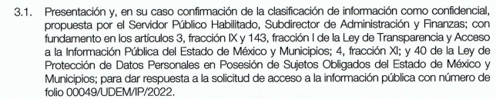 | Sí
Referencia de la información solicitada | 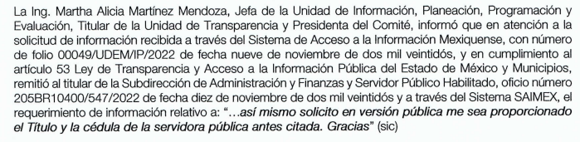 | Sí
Causal aplicable del artículo 113 de la Ley General, vinculándola con el Lineamiento específico del presente ordenamiento y, cuando corresponda, el supuesto normativo que expresamente le otorga el carácter de información reservada | 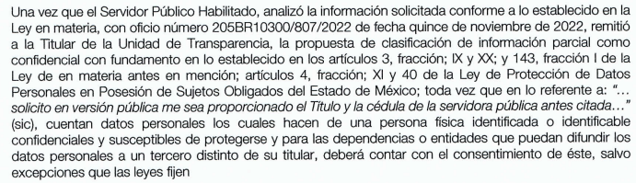 | No
Fundamento y Motivación Legal | 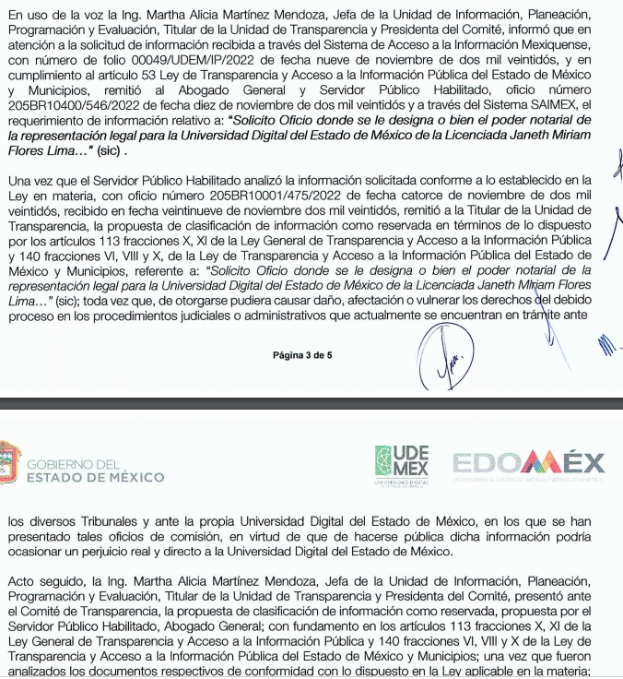 | Parcialmente
Conexión entre los fundamentos y motivos que dieron origen a la Reserva de la información |  | No
Elementos de la prueba de daño
Riesgo Real, Demostrable e Identificable  (Modo, Tiempo y Lugar) |  | No
Temporalidad de la Reserva de la información | señala cinco años | Si
Autoridades competentes. | 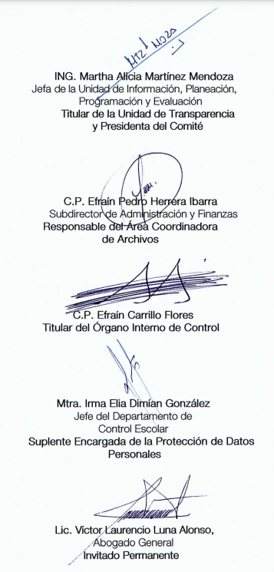 | Sí

Como se vislumbra en páginas previas, el SUJETO OBLIGADO no realizó la prueba de daño de manera adecuada, pues no refirió que la divulgación de la información representa un riesgo real, demostrable e identificable, así como tampoco se estableció que el perjuicio supera de momento el interés público general que pudiera existir sobre la información requerida, aunado a lo anterior debe mencionarse que dicho acuerdo no está debidamente fundado y motivado; esto es, no encuadró correctamente la fracción de los artículos de la Ley General de Transparencia y la Ley de Transparencia Local, ya que como se puede apreciar pretende clasificar con la información únicamente en las fracciones I, VII y X del artículo 140 de la Ley Local de Transparencia, sin hacer referencia del artículo 113 de la Ley General de Transparencia.

De lo anterior se desprende que EL SUJETO OBLIGADO no colma con lo requerido en razón de que solo se está solicitando el documento mediante el cual se le otorga la facultad a la servidora pública en cuestión para representar legalmente al SUJETO OBLIGADO, documento que por sí solo no vulnera ningún derecho ya que no afecta al debido proceso de algún procedimiento que se esté desarrollando por parte de la misma puesto que solo es el documento mediante el cual se le otorga la facultad para fungir como representante del SUJETO OBLIGADO y ello no encuadra dentro de alguna de las causales de reserva de información tal como se aprecia en el artículo 140 de la Ley en la Materia y mismo que se inserta a continuación:
Artículo 140. El acceso a la información pública será restringido excepcionalmente, cuando por razones de interés público, ésta sea clasificada como reservada, conforme a los criterios siguientes:

I. Comprometa la seguridad pública y cuente con un propósito genuino y un efecto demostrable;
II. Pueda menoscabar la conducción de las negociaciones y relaciones internacionales;
III. Se entregue a la Entidad expresamente con ese carácter o el de confidencialidad por otro u otros sujetos de derecho internacional, excepto cuando se trate de violaciones graves de derechos humanos o delitos de lesa humanidad de conformidad con el derecho internacional;
IV. Ponga en riesgo la vida, la seguridad o la salud de una persona física;
V. Aquella cuya divulgación obstruya o pueda causar un serio perjuicio a:
1. Las actividades de fiscalización, verificación, inspección, comprobación y auditoría sobre el cumplimiento de las Leyes; o
2. La recaudación de las contribuciones.
VI. Pueda causar daño u obstruya la prevención o persecución de los delitos, altere el proceso de investigación de las carpetas de investigación, afecte o vulnere la conducción o los derechos del debido proceso en los procedimientos judiciales o administrativos, incluidos los de quejas, denuncias, inconformidades, responsabilidades administrativas y resarcitorias en tanto no hayan quedado firmes o afecte la administración de justicia o la seguridad de un denunciante, querellante o testigo, así como sus familias, en los términos de las disposiciones jurídicas aplicables;
VII. La que contengan las opiniones, recomendaciones o puntos de vista que formen parte del proceso deliberativo de los servidores públicos, hasta en tanto sea adoptada la decisión definitiva, la cual deberá estar documentada;
VIII. Vulnere la conducción de los expedientes judiciales o de los procedimientos administrativos seguidos en forma de juicio, en tanto no hayan quedado firmes;
IX. Se encuentre contenida dentro de las investigaciones de hechos que la Ley señale como delitos y se tramiten ante el Ministerio Público;
X. El daño que pueda producirse con la publicación de la información sea mayor que el interés público de conocer la información de referencia, siempre que esté directamente relacionado con procesos o procedimientos administrativos o judiciales que no hayan quedado firmes; Cuando se trate de información sobre estudios y proyectos cuya divulgación pueda causar daños al interés del Estado o suponga un riesgo para su realización, siempre que esté directamente relacionado con procesos o procedimientos administrativos o judiciales que no hayan quedado firmes; y
XI. Las que por disposición expresa de una ley tengan tal carácter, siempre que sean acordes con las bases, principios y disposiciones establecidos en esta Ley y no la contravengan; así como las previstas en tratados internacionales.

Aunado a lo anterior el criterio 01/19 del Instituto establece lo siguiente:

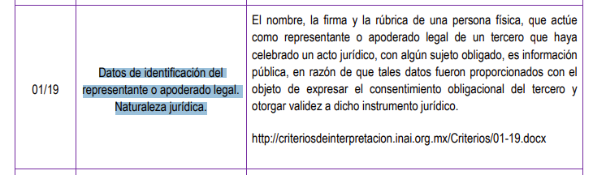

Ahora bien, es de destacar que la servidora pública labora dentro del área de Abogacía General como se muestra a continuación:

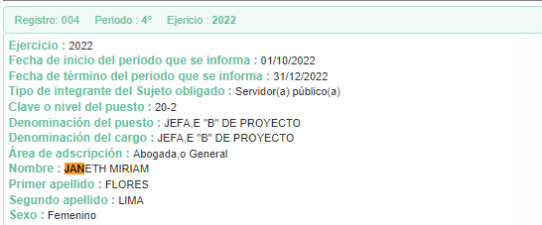

Por lo anterior ella tiene las atribuciones establecidas en el Reglamento Interior de la Universidad Digital del Estado de México que establecen lo siguiente:

Artículo 12.- Para el estudio, planeación y despacho de los asuntos de su competencia, la persona titular de la Rectoría se auxiliará de las unidades administrativas básicas siguientes:
I. Subdirección Académica.
II. Subdirección de Tecnologías de Información y Comunicación.
III. Subdirección de Administración y Finanzas.
IV. Abogacía General e Igualdad de Género.
V. Derogada.

Artículo 14.- Corresponde a las personas titulares de las Subdirecciones y de la Abogacía General e Igualdad de Género las atribuciones genéricas siguientes:
I. Planear, programar, organizar, dirigir, controlar y evaluar la ejecución de las funciones encomendadas a la unidad administrativa a su cargo.
II. Formular y ejecutar, en el ámbito de su competencia, los programas anuales de actividades y anteproyectos de presupuesto de la Universidad.
III. Elaborar, actualizar y aplicar, en el ámbito de su competencia, los reglamentos, manuales administrativos y demás disposiciones que regulen la organización y el funcionamiento de la Universidad.
IV. Formular y proponer a la persona titular de la Rectoría la suscripción de acuerdos, convenios y contratos que contribuyan al cumplimiento del objeto de la Universidad y ejecutar las acciones que les correspondan.
V. Vigilar la aplicación de las disposiciones legales y administrativas que rigen a la unidad administrativa a su cargo.
VI. Formular los dictámenes, estudios, opiniones e informes que les sean solicitados por la persona titular de la Rectoría y aquellos que les correspondan en razón de sus atribuciones.
VII. Proponer a la persona titular de la Rectoría el ingreso, licencia, promoción y remoción del personal adscrito a la unidad administrativa a su cargo, de conformidad con las disposiciones aplicables.
VIII. Acordar con la persona titular de la Rectoría el despacho de los asuntos a su cargo que requieran de su intervención.
IX. Coordinar sus actividades con las personas titulares de las demás unidades administrativas de la Universidad, cuando la ejecución de sus programas y acciones así lo requieran.
X. Proponer a la persona titular de la Rectoría modificaciones jurídicas y administrativas, que tiendan a eficientar el cumplimiento de sus funciones y programas.
XI. Promover acciones para la modernización administrativa, Mejora Regulatoria, Gobierno Digital y Gestión de la Calidad en los trámites y servicios que presta la unidad administrativa a su cargo, y llevar a cabo su ejecución y cumplimiento.
XII. Suscribir los documentos relativos al ejercicio de sus atribuciones y aquellos que les sean señalados por delegación o los que les correspondan por suplencia.
XIII. Desempeñar las comisiones que les encomiende la persona titular de la Rectoría e informarle sobre el cumplimiento de las mismas.
XIV. Expedir constancias o copias certificadas de los documentos existentes en sus archivos, cuando se refieran a asuntos de su competencia.
XV. Cumplir con las disposiciones en materia de Transparencia, Acceso a la Información Pública y Protección de Datos Personales, en términos de la normatividad aplicable.
XVI. Implementar en el ámbito de su competencia, las medidas tendientes a institucionalizar la perspectiva de género, la igualdad sustantiva, la eliminación de cualquier forma de discriminación y el respeto a los derechos humanos.
XVII. Cumplir en el ámbito de su competencia con las disposiciones en materia archivística y de administración de documentos establecidas en la Ley de Archivos y Administración de Documentos del Estado de México y Municipios y en otras disposiciones jurídicas aplicables, y
XVIII. Las demás que le confieran otras disposiciones jurídicas y aquellas que le encomiende la persona titular de la Rectoría.
Por lo anteriormente señalada este Órgano Garante considera viable se haga entrega del oficio de designación como representante legal de la multicitada servidora pública que la acredite como representante legal del SUJETO OBLIGADO que de manera enunciativa mas no limitativa puede ser su nombramiento.

Del título y la cédula profesional

Con relación a la cédula profesional, resulta conveniente señalar lo establecido por el artículo 47 de la Ley del Trabajo de los Servidores Públicos del Estado y Municipios, que refiere que para ingresar al servicio público se requiere, entre otras cosas, cumplir con los requisitos que se establezcan para los diferentes puestos, como es el nivel académico.

En este sentido, es de señalar que la cédula profesional, es aquella expresión documental con validez legal, para certificar o demostrar que efectivamente una persona está calificada para ejercer la profesión para la cual se ha preparado y ha recibido un título profesional, conforme a lo referido en la página oficial de la Secretaría de Educación Pública

Por lo que dicho documento, es aquel que adquiere toda persona a quien legalmente se le haya expedido título profesional o grado académico equivalente, con efectos de patente, previo registro de dicho título o grado la cual es otorgada por la Dirección General de Profesiones de la Secretaría de Educación Pública, ya que dicha autoridad tiene atribuciones para expedir la cédula correspondiente para el ejercicio profesional y para su identidad en todas sus actividades profesionales, lo anterior toma sustento en los artículos 3° y 23, fracción IV, de la Ley Reglamentaria del Artículo 5° Constitucional, Relativo al Ejercicio de las Profesiones en la Ciudad de México.

Así, los documentos que dan cuenta de la preparación académica sirven como medios de identificación, para que a su titular lo relacionen con el nivel de estudios con que cuenta, tales como el título y/o cédula profesional, independientemente de que estos sean o no medios de identificación oficiales.

En ese orden de ideas, debe tenerse presente que la naturaleza del título o cédula profesional, consiste en la de ser documentos de identificación para que a sus titulares, los acrediten como profesionales o expertos en algún área de estudio o conocimiento frente a terceros; por lo que, proporcionar dicha información abona a la transparencia y a la rendición de cuentas, pues sirven a la ciudadanía para comprobar que las personas que se desempeñan como servidores públicos tienen el perfil idóneo, la capacidad, las habilidades y la pericia para desarrollar las actividades y atribuciones que se deriven de su encargo.

Expuesto lo anterior, se reitera que la pretensión del Recurrente es obtener la cédula profesional y título profesional de la servidora pública en cuestión y ante ello EL SUJETO OBLIGADO entrego en respuesta el título y cédula profesional solicitado acompañado del acuerdo del comité mediante el cual se clasifica la información de la firma, fotografía, código de barras y curp respecto a la cédula profesional lo cual no es correcto en razón de que el acta del comité no se encuentra debidamente fundada o motivada con las razones del porque se clasifica dicha información

De igual manera la fotografía contenida en currículum o documento análogo, cuyos titulares sean servidores públicos de mando medio o superior, ésta no es susceptible de clasificarse con carácter de confidencial aún y cuando es considerada como dato personal; ello en razón de que los servidores públicos que desempeñan cargos cuyas atribuciones -entre otras- son enfocadas a un rol de dirección, así como las de brindar atención al público en general a través de trámites generales básicos, con el fin de lograr la eficiencia y eficacia en el ejercicio del derecho a la protección de datos personales de parte de los Sujetos Obligados, por lo que ellos son el contacto directo entre éstos y los particulares, de lo anterior se desprende que la servidora pública en cuestión es un mando medio como se aprecia a continuación.

Dicho de otra manera, la publicidad de la imagen de su rostro permite que sea asociado, en su caso con su nombre, cargo y función de gobierno; lo que permite a la ciudadanía identificar al servidor público encargado del trámite que le interesa o el que autorizó el acto de gobierno solicitado o en el que directamente se ve involucrado.

Asimismo, se estima que ostentar un cargo público conlleva a permitir cierta intromisión en la vida de los servidores públicos cuando la información reviste relevancia por o para el ejercicio de sus funciones; en este caso, tienen que ceder o conceder la publicidad de su imagen cuando derivado de sus atribuciones atiende de manera directa trámites o servicios o, aun no siendo de manera directa, son los responsables de autorizarlos o bien otorgan atención al público.

Por lo anterior, la transparencia es imprescindible para la vigilancia pública, por ello, no se considera procedente la clasificación de la fotografía de un servidor público que tenga nivel medio o superior como confidencial pues resulta mayor el beneficio de conocer a las personas cuyo nivel y/o rango conlleva a emitir actos de autoridad.

Por lo anterior, no se omite comentar que para el caso de que el o los documentos de los cuales se ordena su entrega, contienen datos personales susceptibles de ser testados, deberán ser entregados en versión pública; pues, el derecho de acceso a la información pública tiene como limitante el respeto a la intimidad y a la vida privada de las personas, es por ello que este Instituto debe cuidar que los datos personales que obren en poder de los Sujetos Obligados sean protegidos y únicamente se den a conocer aquéllos que abonen a la rendición de cuentas y a la transparencia en el ejercicio de las atribuciones que tienen conferidas. De este modo, en armonía entre los principios constitucionales de máxima publicidad y de protección de datos personales, la ley permite la elaboración de versiones públicas en las que se suprima aquella información relacionada con la vida privada de los particulares.

A este respecto, los artículos 3, fracciones IX, XX, XXI y XLV; 51 y 52 de la Ley de Transparencia y Acceso a la Información Pública del Estado de México y Municipios establecen:

“Artículo 3. Para los efectos de la presente Ley se entenderá por:
IX. Datos personales: La información concerniente a una persona, identificada o identificable según lo dispuesto por la Ley de Protección de Datos Personales del Estado de México;
XX. Información clasificada: Aquella considerada por la presente Ley como reservada o confidencial;
XXI. Información confidencial: Se considera como información confidencial los secretos bancario, fiduciario, industrial, comercial, fiscal, bursátil y postal, cuya titularidad corresponda a particulares, sujetos de derecho internacional o a sujetos obligados cuando no involucren el ejercicio de recursos públicos;
XLV. Versión pública: Documento en el que se elimine, suprime o borra la información clasificada como reservada o confidencial para permitir su acceso.
Artículo 51. Los sujetos obligados designaran a un responsable para atender la Unidad de Transparencia, quien fungirá como enlace entre éstos y los solicitantes. Dicha Unidad será la encargada de tramitar internamente la solicitud de información y tendrá la responsabilidad de verificar en cada caso que la misma no sea confidencial o reservada. Dicha Unidad contará con las facultades internas necesarias para gestionar la atención a las solicitudes de información en los términos de la Ley General y la presente Ley.
Artículo 52. Las solicitudes de acceso a la información y las respuestas que se les dé, incluyendo, en su caso, la información entregada, así como las resoluciones a los recursos que en su caso se promuevan serán públicas, y de ser el caso que contenga datos personales que deban ser protegidos se podrá dar su acceso en su versión pública, siempre y cuando la resolución de referencia se someta a un proceso de disociación, es decir, no haga identificable al titular de tales datos personales.”
(Énfasis añadido)

Así, los datos personales que obren en poder de los Sujetos Obligados deben estar protegidos, adoptando las medidas de seguridad administrativas, físicas y técnicas necesarias para garantizar la integridad, confidencialidad y disponibilidad de los datos personales, considerando además, que conforme al principio de finalidad, todo tratamiento de datos personales que efectúen, deberá estar justificado en la Ley, lo anterior en términos de lo dispuesto por el artículo 22, párrafo primero con relación con el 38 de la Ley de Protección de Datos Personales en Posesión de Sujetos Obligados del Estado de México y Municipios, los cuales se transcriben para mayor referencia:

“Artículo 22. Todo tratamiento de datos personales que efectúe el responsable deberá estar justificado por finalidades concretas, lícitas, explícitas y legítimas, relacionadas con las atribuciones que la normatividad aplicable les confiera.
Artículo 38. Con independencia del tipo de sistema y base de datos en el que se encuentren los datos personales o el tipo de tratamiento que se efectúe, el responsable adoptará, establecerá, mantendrá y documentará las medidas de seguridad administrativas, físicas y técnicas para garantizar la integridad, confidencialidad y disponibilidad de los datos personales, a través de controles y acciones que eviten su daño, alteración, pérdida, destrucción, o el uso, transferencia, acceso o cualquier tratamiento no autorizado o ilícito, de conformidad con lo dispuesto en los lineamientos que al efecto se expidan.”

De este modo, en armonía entre los principios constitucionales de máxima publicidad y de protección de datos personales, la Ley de la materia permite la elaboración de versiones públicas en las que se suprima aquella información relacionada con la vida privada de los particulares toda vez que ésta tiene por objeto proteger datos personales, entendiéndose por tales, aquéllos que hacen identificable a una persona.
Lo anterior es así, en virtud de que toda la información relativa a una persona física o jurídico colectiva que le pueda hacer identificada o identificable constituye un dato personal en términos del artículo 4, fracción XI de la Ley de Protección de Datos Personales en Posesión de Sujetos Obligados del Estado de México y Municipios; por consiguiente, se trata de información confidencial que debe ser protegida por EL SUJETO OBLIGADO, por lo que, todo dato personal susceptible de clasificación debe ser protegido.

La finalidad de la versión pública de la información, es salvaguardar la vida, integridad, seguridad, patrimonio y privacidad de las personas; de tal manera que todo aquello que no tenga por objeto proteger lo anterior, es susceptible de ser entregado; en otras palabras, la protección de datos personales, entre ellos el del patrimonio y su confidencialidad, es una derivación del derecho a la intimidad.

Asimismo, es importante señalar que dicha clasificación se tiene que efectuar mediante la forma y formalidades que la ley de la materia impone; es decir, mediante acuerdo debidamente fundado y motivado, de su Comité de Transparencia, en términos de los artículos 49, fracción VIII y 132, fracciones II y III de la Ley de Transparencia y Acceso a la Información Pública del Estado de México y Municipios, así como los numerales Segundo, fracción XVIII, y del Cuarto al Décimo Primero de los Lineamientos Generales en materia de Clasificación y Desclasificación de la Información, así como para la elaboración de Versiones Públicas, que literalmente expresan:

“Artículo 49. Los Comités de Transparencia tendrán las siguientes atribuciones:
VIII. Aprobar, modificar o revocar la clasificación de la información;
Artículo 132. La clasificación de la información se llevará a cabo en el momento en que:
I. Se reciba una solicitud de acceso a la información;
II. Se determine mediante resolución de autoridad competente; o
III. Se generen versiones públicas para dar cumplimiento a las obligaciones de transparencia previstas en esta Ley.”
“Segundo.- Para efectos de los presentes Lineamientos Generales, se entenderá por:
XVIII. Versión pública: El documento a partir del que se otorga acceso a la información, en el que se testan partes o secciones clasificadas, indicando el contenido de éstas de manera genérica, fundando y motivando la reserva o confidencialidad, a través de la resolución que para tal efecto emita el Comité de Transparencia.
Cuarto. Para clasificar la información como reservada o confidencial, de manera total o parcial, el titular del área del sujeto obligado deberá atender lo dispuesto por el Título Sexto de la Ley General, en relación con las disposiciones contenidas en los presentes lineamientos, así como en aquellas disposiciones legales aplicables a la materia en el ámbito de sus respectivas competencias, en tanto estas últimas no contravengan lo dispuesto en la Ley General.
Los sujetos obligados deberán aplicar, de manera estricta, las excepciones al derecho de acceso a la información y sólo podrán invocarlas cuando acrediten su procedencia.
Quinto. La carga de la prueba para justificar toda negativa de acceso a la información, por actualizarse cualquiera de los supuestos de clasificación previstos en la Ley General, la Ley Federal y leyes estatales, corresponderá a los sujetos obligados, por lo que deberán fundar y motivar debidamente la clasificación de la información ante una solicitud de acceso o al momento en que generen versiones públicas para dar cumplimiento a las obligaciones de transparencia, observando lo dispuesto en la Ley General y las demás disposiciones aplicables en la materia.
Sexto. Los sujetos obligados no podrán emitir acuerdos de carácter general ni particular que clasifiquen documentos o expedientes como reservados, ni clasificar documentos antes de que se genere la información o cuando éstos no obren en sus archivos.
La clasificación de información se realizará conforme a un análisis caso por caso, mediante la aplicación de la prueba de daño y de interés público.
Séptimo. La clasificación de la información se llevará a cabo en el momento en que:
I. Se reciba una solicitud de acceso a la información;
II. Se determine mediante resolución de autoridad competente, o
III. Se generen versiones públicas para dar cumplimiento a las obligaciones de transparencia previstas en la Ley General, la Ley Federal y las correspondientes de las entidades federativas.
Los titulares de las áreas deberán revisar la clasificación al momento de la recepción de una solicitud de acceso a la información, para verificar si encuadra en una causal de reserva o de confidencialidad.
Octavo. Para fundar la clasificación de la información se debe señalar el artículo, fracción, inciso, párrafo o numeral de la ley o tratado internacional suscrito por el Estado mexicano que expresamente le otorga el carácter de reservada o confidencial.
Para motivar la clasificación se deberán señalar las razones o circunstancias especiales que lo llevaron a concluir que el caso particular se ajusta al supuesto previsto por la norma legal invocada como fundamento.
En caso de referirse a información reservada, la motivación de la clasificación también deberá comprender las circunstancias que justifican el establecimiento de determinado plazo de reserva.
Tratándose de información clasificada como confidencial respecto de la cual se haya determinado su conservación permanente por tener valor histórico, ésta conservará tal carácter de conformidad con la normativa aplicable en materia de archivos.
Los documentos contenidos en los archivos históricos y los identificados como históricos confidenciales no serán susceptibles de clasificación como reservados.
Noveno. En los casos en que se solicite un documento o expediente que contenga partes o secciones clasificadas, los titulares de las áreas deberán elaborar una versión pública fundando y motivando la clasificación de las partes o secciones que se testen, siguiendo los procedimientos establecidos en el Capítulo IX de los presentes lineamientos.
Décimo. Los titulares de las áreas, deberán tener conocimiento y llevar un registro del personal que, por la naturaleza de sus atribuciones, tenga acceso a los documentos clasificados. Asimismo, deberán asegurarse de que dicho personal cuente con los conocimientos técnicos y legales que le permitan manejar adecuadamente la información clasificada, en los términos de los Lineamientos para la Organización y Conservación de Archivos.
En ausencia de los titulares de las áreas, la información será clasificada o desclasificada por la persona que lo supla, en términos de la normativa que rija la actuación del sujeto obligado.
Décimo primero. En el intercambio de información entre sujetos obligados para el ejercicio de sus atribuciones, los documentos que se encuentren clasificados deberán llevar la leyenda correspondiente de conformidad con lo dispuesto en el Capítulo VIII de los presentes lineamientos.”

De este modo, en armonía entre los principios constitucionales de máxima publicidad y de protección de datos personales, la ley permite la elaboración de versiones públicas en las que se suprima aquella información relacionada con la vida privada de los particulares.

Consecuentemente, se destaca que la versión pública que elabore EL SUJETO OBLIGADO debe cumplir con las formalidades exigidas en la Ley, por lo que para tal efecto emitirá el Acuerdo del Comité de Transparencia en términos de los artículos 122 y 124 de la Ley de Transparencia y Acceso a la Información Pública del Estado de México y Municipios, con el cual sustentará la clasificación de datos y con ello la "versión pública" de los documentos materia de la solicitud, ya que no hacerlo implica que lo entregado no es legal ni formalmente una versión pública, sino más bien una documentación ilegible, incompleta o tachada; pues no señalar las razones por las que no se aprecian determinados datos -ya sea porque se testan o suprimen- deja al solicitante en estado de incertidumbre, al no conocer o comprender porque no aparecen en la documentación respectiva, es decir, si no se exponen de manera puntual las razones de ello se estaría violentando desde un inicio el derecho de acceso a la información del solicitante.

Así, con fundamento en lo prescrito en los artículos 5, párrafos trigésimos, trigésimos primero y trigésimos segundos, fracciones IV y V, de la Constitución Política del Estado Libre y Soberano de México, y los artículos 2, fracción II, 9, 29, 36, fracciones I y II, 176, 178, 179, 181, 185, fracción I, 186 y 188, 192 de la Ley de Transparencia y Acceso a la Información Pública del Estado de México y Municipios, este Pleno:

RESUELVE

PRIMERO. Resultan parcialmente fundados los motivos de inconformidad hechos valer por EL RECURRENTE en el recurso de revisión 17132/INFOEM/IP/RR/2022, en términos del considerando QUINTO.

SEGUNDO. Se MODIFICA la respuesta del SUJETO OBLIGADO, para que en términos del Considerando Quinto haga entrega al Recurrente mediante el Sistema de Acceso a la Información Mexiquense (SAIMEX), en correcta versión pública de la servidora pública en cuestión, los documentos donde conste, lo siguiente:

- Oficio de designación que la acredite como representante legal del SUJETO OBLIGADO, vigente al nueve de noviembre de 2022.
- Título y cédula profesional entregados en respuesta.

Debiendo notificar al RECURRENTE el Acuerdo de Clasificación de la información que emita el Comité de Transparencia con motivo de la versión pública

TERCERO. Notifíquese la presente resolución al Titular de la Unidad de Transparencia del Sujeto Obligado, para que conforme al artículo 186 último párrafo, 189 segundo párrafo y 194 de la Ley de Transparencia y Acceso a la Información Pública del Estado de México y Municipios; dé cumplimiento a lo ordenado dentro del plazo de diez días hábiles, e informe a este Instituto en un plazo de tres días hábiles siguientes sobre el cumplimiento dado a la presente y, se le apercibe que en caso de negarse a cumplir la presente resolución o hacerlo de manera parcial, se le impondrá una medida de apremio de conformidad con lo previsto en los artículos 198, 200, fracción III; 214, 215 y 216 de la Ley de Transparencia y Acceso a la Información Pública del Estado de México y Municipios.

CUARTO. De conformidad con el artículo 198 de la Ley de Transparencia y Acceso a la Información Pública del Estado de México y Municipios, de considerarlo procedente, el Sujeto Obligado, de manera fundada y motivada, podrá solicitar una ampliación de plazo para el cumplimiento de la presente resolución.

QUINTO. Notifíquese la presente resolución al Recurrente mediante el Sistema de Acceso a la Información Mexiquense (SAIMEX) y hágase de su conocimiento que, de conformidad con lo establecido en el artículo 196 de la Ley de Transparencia y Acceso a la Información Pública del Estado de México y Municipios, podrá promover el Juicio de Amparo en los términos de las leyes aplicables promover Recurso de Inconformidad, en términos de los artículos 159 y 160, fracción I, de la Ley General de Transparencia y Acceso a la Información Pública.

ASÍ LO RESUELVE, POR UNANIMIDAD DE VOTOS EL PLENO DEL INSTITUTO DE TRANSPARENCIA, ACCESO A LA INFORMACIÓN PÚBLICA Y PROTECCIÓN DE DATOS PERSONALES DEL ESTADO DE MÉXICO Y MUNICIPIOS, CONFORMADO POR LOS COMISIONADOS JOSÉ MARTÍNEZ VILCHIS; MARÍA DEL ROSARIO MEJÍA AYALA; SHARON CRISTINA MORALES MARTÍNEZ; LUIS GUSTAVO PARRA NORIEGA Y GUADALUPE RAMÍREZ PEÑA; EN LA DÉCIMA SEXTA SESIÓN ORDINARIA CELEBRADA EL CUATRO DE MAYO DE DOS MIL VEINTITRÉS, ANTE EL SECRETARIO TÉCNICO DEL PLENO, ALEXIS TAPIA RAMÍREZ.
SCMM/BLA/DEMF/JMMO

https://ipomex.org.mx/ipo3/lgt/indice/UDEM/art_92_viii/4/0/47651.web?token=03AKH6MRFwo-xA5aj3gtT3WNqA6jUoSzInPs3N76AL772-YNpPBI3PmJ7xr8ofqBPAlKpmY08sxJ_XaK_ty9AZbJl8mrQrJftfe7an7V7VsqKVx53vOrwWH795f8sIQxCsX1faKDuCDOkaWexQNmcOljjyAo5QVnXEXkbwIXciWcB7GMGsH_yIapgYlXRnRccvWwkEGSL06AJK3OE2Fy25Hrm8kXq895vtF6dfv0B1L33w44C4g9-HmgHBkRcTwRMEg-yh9nfSkS2zbVTVamSHHS3LDOYwyQ-PRAEwQM-YtWS6LhHW_Qdlp9vxDMZhmfcMC_ACKY-9101fz8731DivAzoZPZ6qfNSklcflMA-9x3zK9lBUnhV_bCqdafWDPSKdfacp_WpwC_e3T2QxuNGzu1VpgHlaGzCemY5OO1Y7qoXtQUqlOB2waQg9o_x7qQVV5L0aCB528cf0lDI6_bK3T5zawJz4gmZ_Fy8C88hlTSZzCUxCrGpis-jDNj2mENBVgkJnPbQp9kwl

